А17.
Правописание НЕ и НИ.
Правило делится на две части:
- слитное или раздельное написание НЕ со всеми частями речи;
- различие НЕ и НИ
& Правило.

Слитное и раздельное написание НЕ
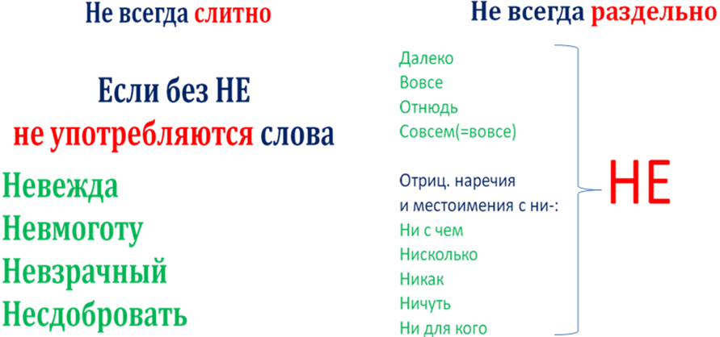
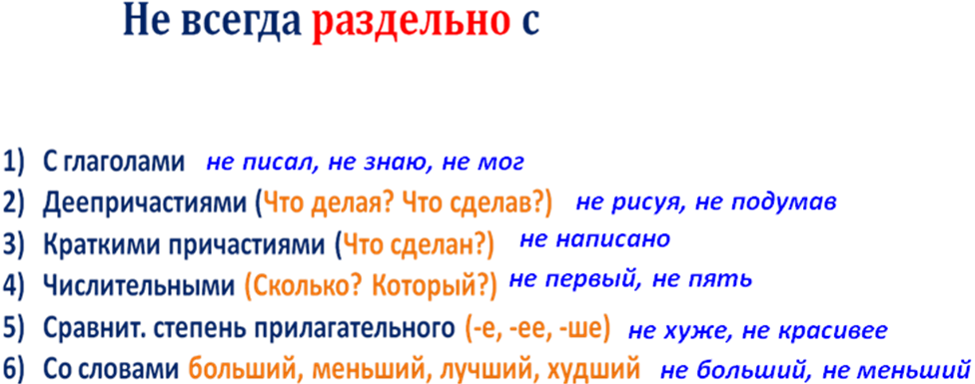
.Различай!

В зависимости от условий
Часть речи | Слитно | Раздельно
существительные, прилагательные | = синоним без не-:  неискренность = лицемерие, непопулярный = малоизвестный | Противопоставление (союз а или антоним), нельзя подобрать синоним:  не осторожность, а трусость  не математик
наречия | 1. Наречия на –О, -Е = синоним без не-:  нетрудно выполнить (=легко)  2. в отрицательных наречиях:  негде, некуда, неоткуда, незачем  3. Недаром = не напрасно | 1. Наречия на –О, -Е , если есть союз а, антоним:  живет не близко, а далеко  2. Наречия не на –О, -Е:  не вовремя  3. Не даром = не бесплатно
местоимения | Отрицательные и неопределенные  НЕ/НИ + кто, что, какой, каков, чей, сколько, который | 1. Остальные:  не ваш, не я, не каждый  2. Отрицательные и неопределенные, если между ними есть предлог:  не с кем, не к чему
причастия | Без зависимых слов:  ненаписанное письмо  В сочетании с наречиями меры и степени:  абсолютно невыполненное задание | С зависимыми словами:  не написанное им письмо
причастия и прилагательные с суффиксами  –ЕМ/-ИМ | Без зависимых слов в творительном падеже (кем? чем?):  нелюбимые блюда | С зависимыми словами в творительном падеже:  нелюбимые нами блюда
Несмотря на/ невзирая на | = вопреки:  несмотря на болезнь, он пошел гулять | Буквально от глаголов «смотреть; взирать»:  шел, не смотря под ноги
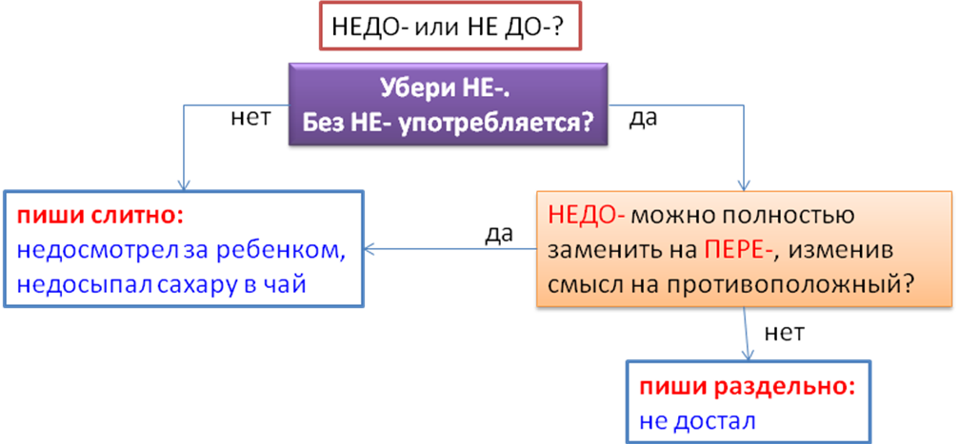

Различие НЕ и НИ

В простом предложении
НЕ | НИ
как отрицание | как усиление отрицания, отрицание
1. При глаголе, причастии и деепричастии:  не хочу молока, не читающая книги нация | 1. При остальных частях речи:  не хочу ни молока, ни чая
2. В предложениях, где нет сказуемого:
Ни с места!
3. В фразеологизмах:
ни два ни полтора
ни жив ни мертв
ни конца ни края
ни рыба ни мясо
ни с того ни с сего
ни свет ни заря
ни то ни сё
как утверждение
2. В составном глагольном сказуемом при повторении НЕ… НЕ = утверждение:
не смогу не зайти
3. В вопросительных, восклицательных предложениях с обобщающим значением:
Кого я только не встретил!

В сложном предложении при словах где, куда, как, когда, что, кто, сколько НЕ/НИ:

4. В придаточном предложении для отрицания:  Дежурный отмечал всех, кто НЕ приходил | 4. В придаточном предложении для утверждения (убери НИ – смысл не изменится!):  Дежурный отмечал всех, кто бы к нему НИ приходил
.Различай!
не один (=много)  не раз (много раз)  немало (=много)  не кто иной, как…  не что иное, как…  тем не менее  не только… но и | ни один (=никто)  ни разу (=никогда)  нимало (=нисколько)  во что бы то ни стало  где бы то ни было  откуда ни возьмись  как бы то ни было  что ни на есть  ни в коем случае

Алгоритм разбора.
1. Определи часть речи.
2. Посмотри, нет ли в предложении слов, при которые НЕ всегда пишется раздельно.
3. Обрати внимание, нет ли приставки НЕДО- или сочетания НЕ ДО-.
4. По части речи вспомни правило.

ÑРазбор задания.

В каком предложении НЕ со словом пишется РАЗДЕЛЬНО?
1) Ему не хватает опытности и (не)достает терпения.
2) Наша страна (не)зависима.
3) Его как-то сразу (не)взлюбили.
4) Мы остановились на отнюдь (не)пригодной для стройки площадке.

Вариант №1.
(Не)достает – глагол с НЕ(ДО)-. Убираем НЕ-: ему достает терпения. Так говорить нельзя, значит без НЕ не употребляется. Пиши слитно!

Вариант №2.
(НЕ)зависима – это краткое причастие с суффиксом –ИМ. В предложении нет зависимого слова в творительном падеже, значит НЕ пишем слитно.

Вариант №3.
(Не)взлюбили – без НЕ не употребляется. Пиши слитно.

Вариант №4.
(Не)пригодной – прилагательное, но в тексте есть ОТНЮДЬ. Пиши раздельно.

Таким образом, правильный ответ – вариант №4.

? Потренируйся.
1. В каком предложении НЕ со словом пишется раздельно?
1) Случилось так, что мне (не)кому было рассказать о своих сомнениях.
2) Сначала все помолчали, обдумывая, как начать разговор в такой (не)привычной обстановке.
3) Комната была (не)освещена, поэтому трудно было различать лица сидящих напротив людей.
4) Но говорят, вы (не)людим: в глуши, в деревне все вам скучно.

2. В каком варианте ответа правильно указаны все цифры, на месте которых пишется Е?
Сегодня мы н(1) только н(2) совершенствуем методику обучения эпистолярному жанру, но и утрачиваем, как это н(3) печально, наследие прошлого.
- 1 2) 2 3) 3 4) 1, 2

3. В каком варианте ответа правильно указаны все цифры, на месте которых пишется И?
Чем нравом кто дурней, тем более кричит и ропщет на людей: н(1) видит добрых он, куда н(2) обернется, а первый сам н(3) с кем н(4) уживется.
- 1,2 2) 2 3) 2, 3 4) 3,4

